Aluno: Prontuário: CG

ENTRADAS |  |  |  | SEGMENTOS |  |  |  |  |  |  | DISPLAY
A | B | C | D | Sa | Sb | Sc | Sd | Se | Sf | Sg | DISPLAY
0 | 0 | 0 | 0 |  |  |  |  |  |  |  | Ξ
0 | 0 | 0 | 1 |  |  |  |  |  |  |  | I
0 | 0 | 1 | 0 |  |  |  |  |  |  |  | F
0 | 0 | 1 | 1 |  |  |  |  |  |  |  | S
0 | 1 | 0 | 0 |  |  |  |  |  |  |  | P
0 | 1 | 0 | 1
0 | 1 | 1 | 0 |  |  |  |  |  |  |  | C
0 | 1 | 1 | 1 |  |  |  |  |  |  |  | G
1 | 0 | 0 | 0 |  |  |  |  |  |  |  | n
1 | 0 | 0 | 1 |  |  |  |  |  |  |  | n
1 | 0 | 1 | 0 |  |  |  |  |  |  |  | n
1 | 0 | 1 | 1 |  |  |  |  |  |  |  | n
1 | 1 | 0 | 0 |  |  |  |  |  |  |  | n
1 | 1 | 0 | 1 |  |  |  |  |  |  |  | n
1 | 1 | 1 | 0 |  |  |  |  |  |  |  | -
1 | 1 | 1 | 1 |  |  |  |  |  |  |  | n

Nota: Se o dígito verificar for igual a X então mostrar H.

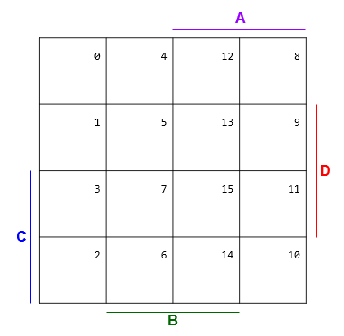

Sa =

Sb =

Sc =

Sd =

Se =

Sf =

Sg =

